家庭报警装置
需求规格说明书
SPD110
V1.4
分工说明
小组名称
学号 | 姓名 | 本文档中主要承担的工作内容
平源 | 16061128 | 需求文档概述、业务需求
杨昌霖 | 16061147 | 数据需求
费越 | 16061172 | 功能需求
路瑶 | 16061205 | 开发环境、用户界面需求
周萌 | 16061198 | 非功能需求

版本变更历史
版本 | 提交日期 | 主要编制人 | 审核人 | 版本说明
V1.0 | 3.28 | 平源 | 平源 | 完成需求文档概述和业务需求
V1.1 | 3.28 | 费越 | 费越 | 完成功能需求
V1.2 | 3.28 | 杨昌霖 | 杨昌霖 | 完成数据需求
V1.3 | 3.28 | 周萌 | 周萌 | 完成非功能需求
V1.4 | 3.29 | 路瑶 | 路瑶 | 完成开发环境和用户界面需求

目 录
1. 范围 1
1.1 项目概述 1
1.2 文档概述 1
1.3 术语和缩略词 1
1.4 引用文档 2
2. 业务需求 2
3. 功能需求 4
4. 数据需求 8
5. 非功能需求 8
6. 运行与开发环境 11
6.1 运行环境 11
6.2 软件环境 11
6.3 用户界面需求 11

范围

项目概述
本项目的目标是实现一个增强本地监控型的家庭报警装置。该系统旨在将保卫家庭住宅的各装置系统化、行为自动化，将用于家庭保卫的装置采集到的信息进行处理，作出反应，实现对家庭入侵有效进行报警的效果。
本项目系统需要实现的主要功能有：传感器响应报警事件并通知用户、识别用户、用户安装或解除系统、用户启动或关闭系统、用户从远程地点查看房间的报警装置状态、系统管理员配置以及调整系统中的传感器装置与参数设置、用户/传感器关联错误条件。
本项目系统需满足的非功能性需求有：提高系统识别用户的可靠性、提高系统识别报警条件的可靠性、优化系统对报警条件的响应速度、通过复杂监控及报警算法实现特殊入侵情况的报警处理、实现对用户友好的UI设计提高易用性、留出兼容不同传感器摄像头的接口。
本项目应用场景：本报警装置系统应用于一般的小型住宅，对可能的家庭入侵进行报警以避免家庭的损失。系统由房主安装于嵌入式设备中，将监控等装置连接到传感器系统中，房主通过互联网或本地查看获取系统监控的信息。系统用账号密码识别进入的用户，有效的账号密码用户可对系统设置进行操作以及开关系统、装卸系统。

文档概述
本文档从用户需求角度对要开发的家庭报警装置进行前期的构想与建模，从基本的大作业需求解析出业务需求、功能需求、数据需求、非功能需求、运行与开发环境。下一阶段用本文档来指导和约束家庭报警装置系统的开发工作。

术语和缩略词
缩写 | 全称
PPC | Power PC
UI | User Interface
Lora | Long Range

引用文档
【本文档引用的所有文档的编号、标题、版本和发行日期。引用文档包括原始需求文档、项目开发计划，以及其它有关文档资料。】
- 项目开发计划SDP110
- 《歌林贝尔科技有限公司产品规范》V2008
- 《Grb-068245KITs 设计工程文件》V1.02
- 《FreeScale MPC8245 User Manual》
- 《windriver Vxworks 5.5.1 Device Driver Programmer’s Guide》
- 《windriver Vxworks 6.5 Device Driver Programmer’s Guide》
- 《Tornado 2.2.1 User Manual》
- 《PCI Local Bus Specification Version》Revision 2.3 October 31 2001

业务需求
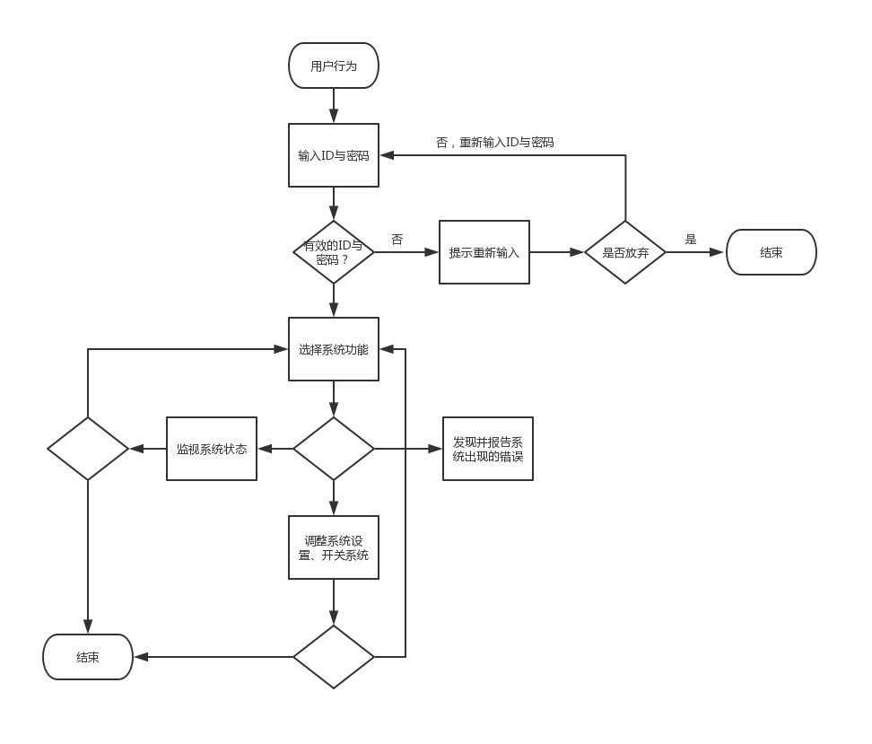
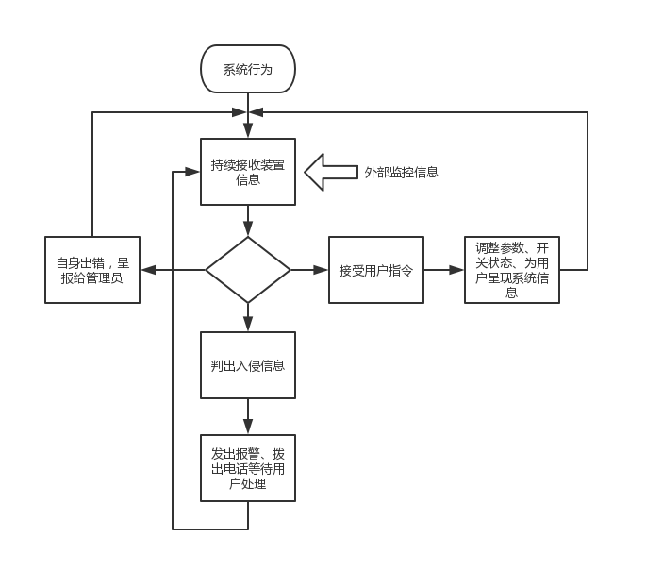
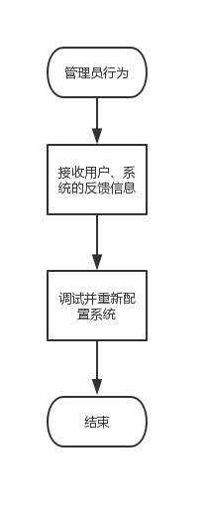
以上三幅活动图展示了系统的主体、系统的用户和维护系统的管理员的业务流程，实际上三幅活动图之间不断交互、共同协作，为了表述简单分为了三个主体的活动流程图。
用户在ID和密码被系统确认后进入系统，可以访问使用用户权利内的功能，如开关系统、查看监控信息、调整各种参数（比如发现侵入后拨打电话的频率等），而在应用过程中发现问题时，如用户被系统提醒而实际上没有侵入发生或者有侵入发生未提醒用户，用户可使用报告功能发出消息等待管理员解决系统问题。家庭报警系统在开启的状态下持续监控保卫家庭，监测到入侵行为后及时报警、拨打电话，与此同时接收用户需求，为用户呈现信息。管理员接收用户和系统发来的错误报告，对系统中的问题进行修复。

功能需求
3.1 系统用例模型
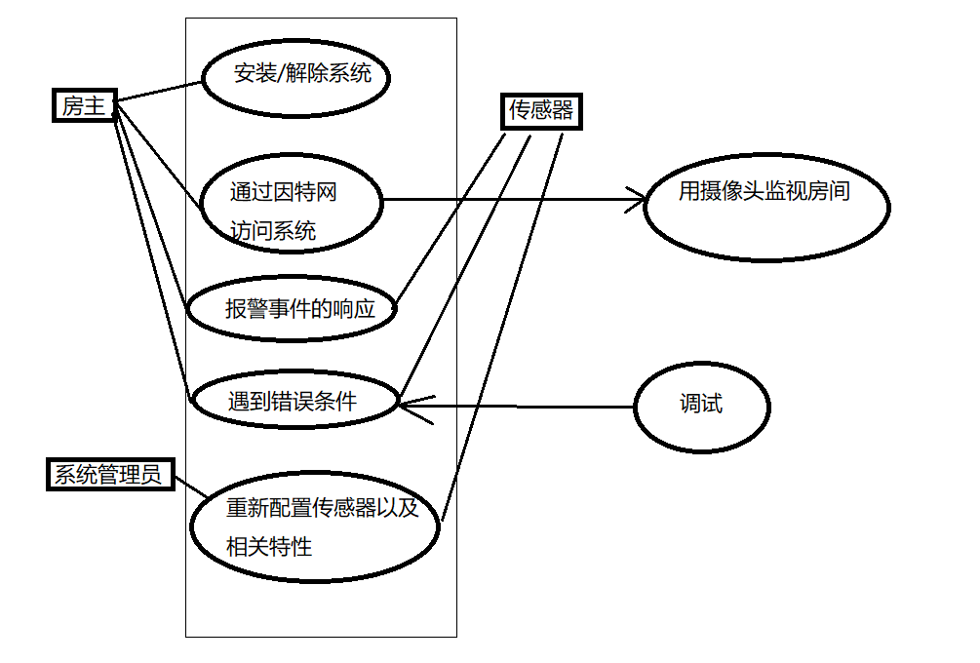
3.2 系统用户描述
房主: 可以访问本系统来进行交互。房主具有安装、解除本系统的权力，并且能够通过因特网来访问系统，获取对房间的摄像监控。通过传感器，房主可以收到报警事件的响应。当遇到错误时，房主可以让系统管理员进行测试。
系统管理员：当系统遇到错误时，系统管理员负责进行测试。系统管理员还可以重新对系统重新配置传感器以及相关特性。
3.3 用摄像头监视房间
给出用例模型如下
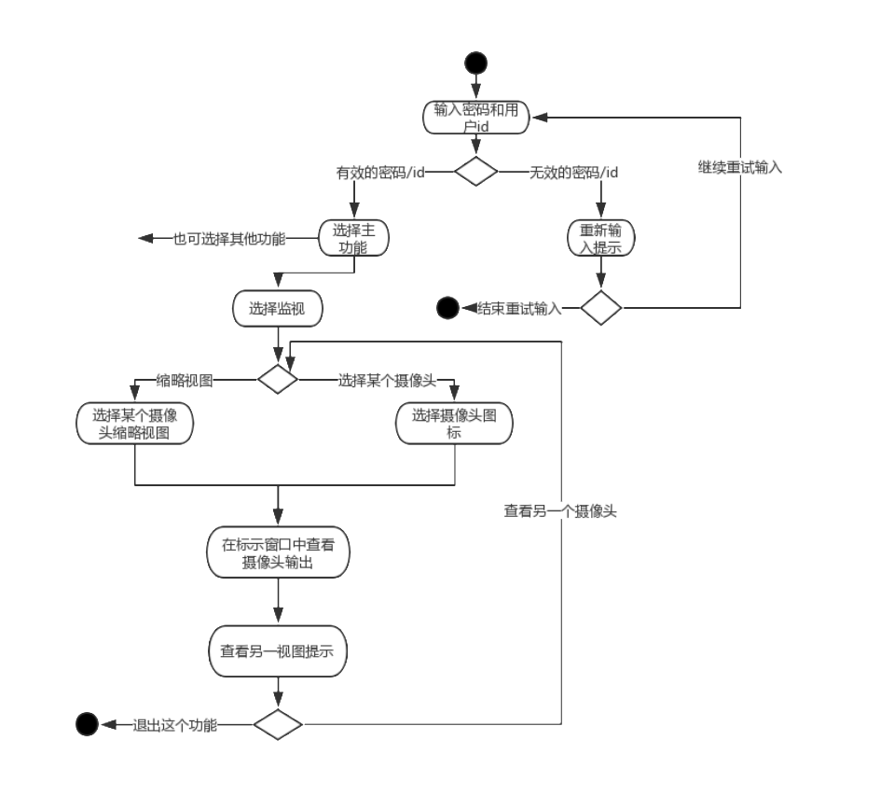
3.4 安装/解除系统
主要参与者:房主
目标：安装或解除家庭报警装置系统
前置条件:房主拥有安装/解除报警装置的权限和需求
启动: 房主有安装/解除本系统的需求，然后安装或解除本系统
场景:
- 房主具有安装/解除本系统的需求
- 进行安装/解除本系统
- 完成安装/解除。
优先级： 中
使用频率： 低
3.5 通过因特网访问系统
主要参与者:房主
目标：通过因特网登陆访问系统
前置条件: 用户具有合法的账户和密码，且网络可以使用
启动: 房主输入账号密码后登陆系统
场景:
- 房主输入用户密码进行登陆
- 用户密码正确完成登陆，否则重新输入
优先级： 中
使用频率： 中偏低
3.6报警事件的响应
主要参与者:传感器
目标：遇到报警事件时响应并通知房主
前置条件: 传感器成功识别到异常情况
启动: 房主接收到异常通知，做出应答动作
场景:
- 传感器识别到异常
- 传感器发出报警信号通知房主
- 房主收到信号发出回应动作
优先级： 高
次级参与者： 房主
3.7遇到错误条件
主要参与者:房主
目标：发现错误，等待系统管理员处理
前置条件: 房主在使用系统时发现了系统错误
启动: 房主发现了系统的异常问题(该报错不报错或者无错时报错)
场景:
- 房主发现了系统异常
- 传感器未报错相应
- 房主记录情况，报给系统管理员
优先级： 高
次要参与者： 传感器
3.8重新配置传感器以及相关的系统特性
主要参与者:系统管理员
目标：重新配置系统和传感器
前置条件: 系统管理员或房主觉得有重新配置传感器和系统的必要(房主意愿需求或者是传感器的更新换代等)
启动: 系统管理员对传感器和系统进行了重新配置
场景:
- 传感器需要更新换代
- 管理员对传感器进行了调配
优先级： 低
次要参与者：传感器
3.9调试
主要参与者:系统管理员
目标：对系统错误进行调试，使之恢复正常
前置条件: 房主发现了系统错误并报给了管理员
启动: 系统管理员对系统进行调试
场景:
- 房主发现了系统错误
- 房主报给系统管理员
- 系统管理员继续调试
- 调试成功
- 房主继续使用
优先级：中
次要参与者： 房主

数据需求
下图给出了基本数据实体及其关系：
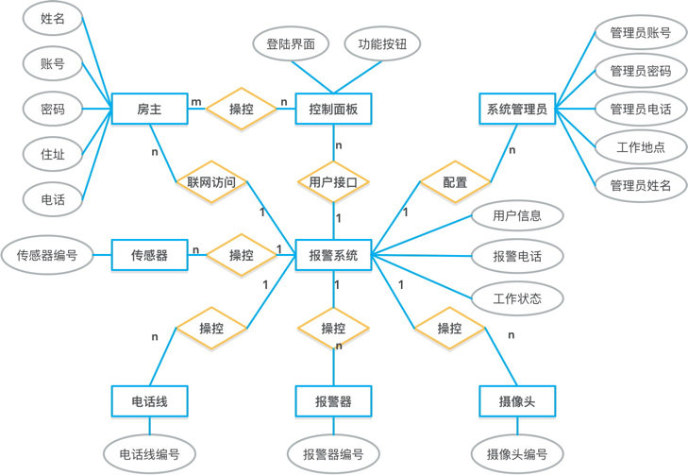
4.1 房主
房主有姓名、账号（编号）、账号密码、电话、地址等信息。
账号、密码用于登录系统，以操控报警系统。电话用于事件触发后系统通知房主。地址便于在报警后，警方能快速定位地点。
4.2 控制面板
控制面板有登陆界面和登录后的各个功能按钮。
房主需要从登陆界面输入正确的账号密码进入系统，各个功能按钮提供了查看摄像头、配置系统、修改个人信息、报警等不同功能。
4.3 报警系统
报警系统有每个房主的姓名、账号（编号）、住址、房主个人电话，以及属于该用户的摄像头、传感器、警报器编号，并有事发后的报警电话。系统还有自己的工作状态。
系统中保存的房主账号、密码可以用来核对登陆信息。当报警事件触发后系统可以通过传感器编号得到该用户的各个信息，并定位、联系用户、使警报器响铃并拨打报警电话。用户也可以通过系统修改这些信息。用户可以使用系统控制特定编号的摄像头、传感器和警报器的工作。系统管理员可以重新配置系统相关特征，并能通过系统配置传感器。用户可以查询系统的工作状态，当系统工作状态发生变化时，会通知所有用户。
4.4 系统管理员
系统管理员有姓名、账号（编号）、密码、电话、工作地点等信息。系统管理员通过管理员账号密码进入系统，可以利用管理员权限重新配置传感器和系统特征。电话和工作地点便于用户和系统管理员联系。
4.5 传感器
每个传感器有其对应的编号，受报警系统的控制。房主可以通过系统来控制传感器的工作，系统管理员可以通过系统重新配置传感器。
4.6 电话线、摄像头、警报器
每个电话线、摄像头、警报器有自己的编号，属于一个房主。系统可以控制摄像头的运行，并能通过电话线拨音报警、使警报器发出警铃。

非功能需求
5.1 系统的可靠性
产品需要具备一定的可靠性，具体来说产品要能够连续而且精细的监测可控制范围的一切可疑活动，能够及时而且准确的报告范围内的可疑活动，并且能够正确并且到位的处理可疑活动的发生情况，能够大概率将系统报警和危险事故发生等同起来。除此之外，系统还应该具备报警线路的多重性，不能仅仅依靠一条电话下路报警这一单一方式。
5.2 系统的性能
系统的最主要性能就在于两个方面，一个是及时，另一个可靠。及时就是指的是系统从发现险情，到报告险情必须及时，及时报警，及时响应，及时处理，不能等到事态发展到不可收拾的地步才报告。可靠就是系统能够准确的判断险情，杜绝真实险情发生却没有报告的请款。减少未发生险情却报告的情况，前者需要减少报警请款筛选的粒度，后者需要增加情况判断的容错率
5.3 系统的可扩展性
产品初代仅仅限制在具体几种危险事故的监测和报警功能，显然随着社会的发展，以后的危险事故肯定会越来越多，所以在产品的迭代过程中，必须要面对报警事故种类以及灵敏度的增加，所以产品必须要具备一定的可扩展性。
5.4 系统的易用性
产品与用户交互的载体是一个平板系统，界面和基本功能的使用不能仅仅面向那些熟悉平板系统的用户，还应该对那些电子产品不熟悉的用户友好，也就是系统的必须做到简单易用，面向所有年龄段，阶层的用户。
5.5 系统的安全性
系统在触发报警装置的同时不能对房屋的正常工作造成影响，更不能引发更大的险情，同时也不能对社会基础设施，周围社会活动造成太大影响。

运行与开发环境

运行环境
Power PC开发板，传感器，VxWorks实时嵌入式操作系统

软件环境
Power PC开发板，Tornado或Rhapsody开发环境

用户界面需求
GUI系统通常由3个基本层次组成,它们是显示模型( DM, Display Model), 窗口模型( WM,Window Model)和用户模型( UM, User Model).
用户模型直接与用户交互，主要表现为各种满足功能需求的控件.用户模型包含了显示和交互的主要特征,因此图形用户界面这一术语有时也仅指用户模型.
窗口模型确定窗口如何在屏幕上建立，显示移动，剪切和关闭显示模型决定图形在屏幕上的基本显示方式,对GUI的性能有较大的影响。
对于轻量级嵌人式GUI系统,为了尽可能使用较少的硬件资源并达到较高的独立性,除了使用如上所示的分层结构外,还必须设计较为合理的功能.下面给出嵌人式GUI系统各层的功能需求:
- 显示模型的功能
驱动层:
*负责显示设备的驱动，且对外提供独立的显示设备接口;
*将字符的显示作为抽象设备(即字符设备)嵌入显示设备中,并支持等宽和非等宽字体;
*键盘设备的驱动; *触摸屏驱动.
驱动引擎层:
*几何图形的显示; *矩形的剪切算法; *图像区域显示;
* 常用数据结构及算法实现; *显示区域管理;
*颜色和调色板的管理; *键盘和触摸屏的进一步封装
(2)窗口模型的功能
*窗口的建立、显示和销毁; *窗口的上下文管理;
*窗口的消息机制; *窗口相关的功能显示函数; *窗口的剪切管理.
(3)用户模型的功能
用户窗口滚动窗口、滚动条、进度条、软键盘、输入法控件、框架窗口、文本框、组合文本框、列表框、CheckBox、RadioButton和菜单等对象的实现。

